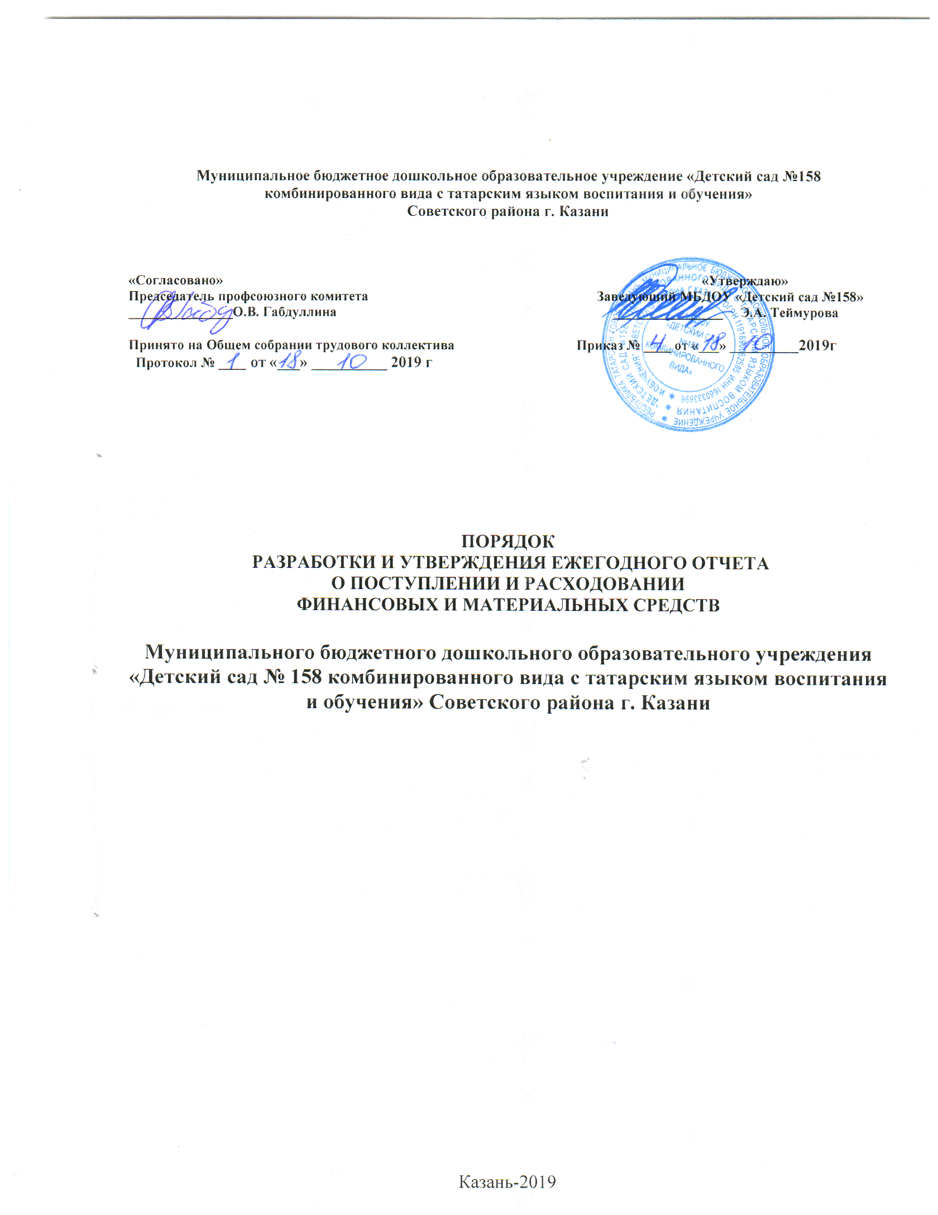
1. Общие положения:
1. Порядок разработки и утверждения ежегодного отчета о поступлении и расходовании финансовых и материальных средств муниципального бюджетного дошкольного образовательного учреждения «Детский сад № 158 комбинированного вида с татарским языком воспитания и обучения» Советского района г. Казани (далее –МБДОУ) разработан на основе Федерального закона «Об образовании в Российской Федерации» от 29.12.2012г. № 273-ФЗ пункт 3 части 3 статьи 28.
2. МБДОУ осуществляет финансово-хозяйственную деятельность в порядке, установленном законодательством Российской Федерации, имеет самостоятельный баланс и лицевой счет.
3. Задачами финансовой деятельности являются разработка и обоснование способов рационального расходования бюджетных и внебюджетных средств, эффективного использования материальной базы и имущества и расширение сферы дополнительных образовательных услуг для населения.
4. В смете расходов и доходов МБДОУ отражаются все доходы, получаемые как из бюджетных фондов, так и от осуществления предпринимательской и иной, приносящей доход, деятельности, оказания платных услуг, средства, полученные в качестве добровольных пожертвований и целевых взносов физических и (или) юридических лиц, в том числе иностранных, средства, полученные в качестве грантов отечественных и иностранных юридических лиц, другие доходы.
5. Все денежные средства расходуются строго в соответствии с обозначенной целью.
6. Получение денежных средств, перечисленных в п.5 без указания цели запрещается.
7. Категорически запрещается:
- сбор и принятие работниками школы наличных денежных средств от родителей учащихся;
- расходование поступивших денежных средств без прохождения их через лицевой счет МБДОУ и проведения конкурсных процедур;
- использование благотворительных взносов с нарушением указанной цели;
- принуждение физических и юридических лиц, в том числе родителей (законных представителей) воспитанников к внесению средств на благотворительные цели.
8. Ежегодный отчёт о поступлении и расходовании финансовых и материальных средств утверждается заведующим МБДОУ, подписывается главным бухгалтером и предоставляется учредителю на утверждение не позднее 1 февраля года, следующего за отчётным периодом.
9. Ежегодный отчет предоставляется и размещается на сайте МБДОУ.

